Общешкольное меню от 17.06.2021 года
Завтрак

№ п/п | Наименование | Порция
1 | Бутерброд с сыром | 30/10
2 | Каша пшенная молочная | 200/5
3 | Кофейный напиток на молоке | 200
4 | Хлеб | 50
5 | – фрукт /яблоко | 100/шт

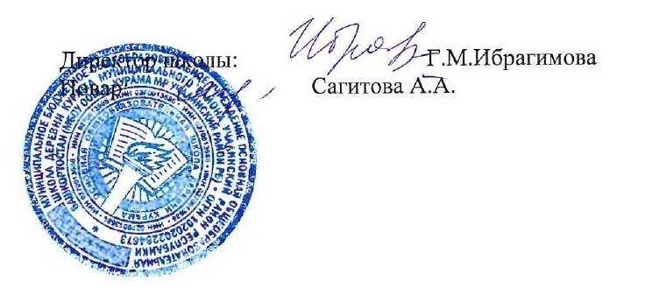

Общешкольное меню от 17.06.2021 года
Обед

№ п/п | Наименование | Порция
1 | Винегрет овощной | 80
2 | Суп картофельный с бобовыми | 200
3 | Котлета из говядины | 80
4 | Картофельное пюре с м/с сливочн | 200/8
5 | Компот из смеси сух/фрук | 200
6 | Хлеб пшеничный | 70

